Лабораторная работа №5

Модель Лотки-Вольтерры

Эспиноса Василита Кристина Микаела

Содержание

Список иллюстраций

Список таблиц

# Цель работы

Построить математическую модель Лотки-Вольерры на языке прогаммирования Julia и посредством ПО OpenModelica.

# Задание

Для модели «хищник-жертва»:

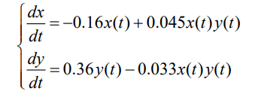

Задание 1

Постройте график зависимости численности хищников от численности жертв, а также графики изменения численности хищников и численности жертв при следующих начальных условиях: x0 =10, y0= 15 Найдите стационарное состояние системы

# Теоретическое введение

Моде́ль Ло́тки — Вольте́рры (модель Ло́тки — Вольтерра́[1]) — модель взаимодействия двух видов типа «хищник — жертва», названная в честь своих авторов (Лотка, 1925; Вольтерра 1926), которые предложили модельные уравнения независимо друг от друга.

Такие уравнения можно использовать для моделирования систем «хищник — жертва», «паразит — хозяин», конкуренции и других видов взаимодействия между двумя видами[2].

В математической форме предложенная система имеет следующий вид:

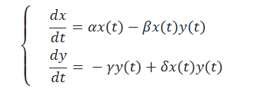

где - ( x ) — количество жертв, - ( y ) — количество хищников, - ( t ) — время, - ( alpha, , gamma, delta ) — коэффициенты, отражающие взаимодействия между видами

[@wiki]

# Выполнение лабораторной работы

Для начала реализуем эту модель на языке программирования Julia.

Напишем код для решения системы ДУ, используя библиотеку DifferentialEquations.jl, а затем построим графики с помощью библиотеки Plots.

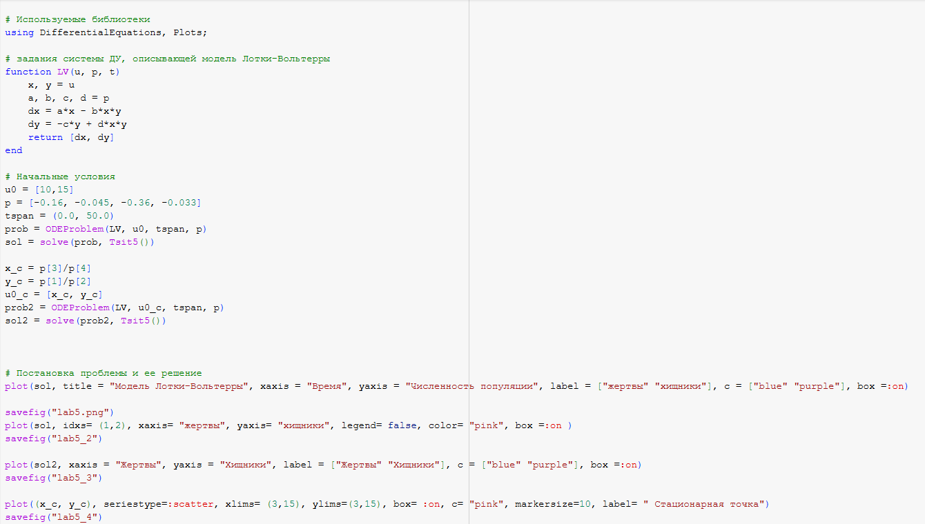

Код 1

В результате получаем следующие графики изменения численности хищников и численности жертв (рис. [-@fig:004]) и зависимости численности хищников от численности жертв (рис. [-@fig:005]).

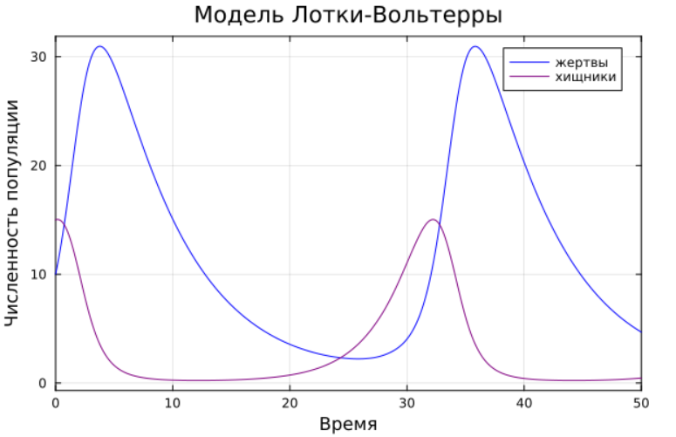

График 1

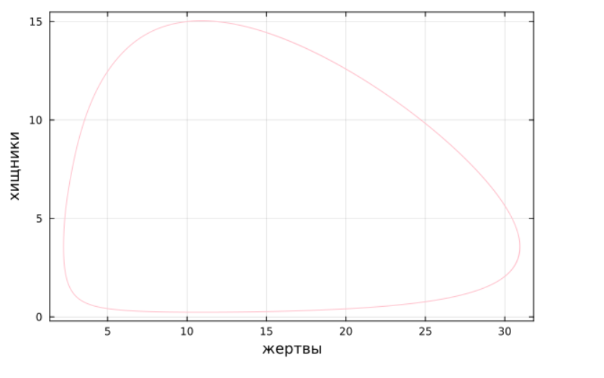

График 2

Графики периодичны, фазовый портрет замкнут, как и должно быть в жесткой модели Лотки-Вольтерры.

Далее найдем стационарное состояние системы по формуле:

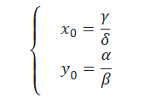

Проверим, что эта точка действительно является стационарной, подставив ее в начальные условия.

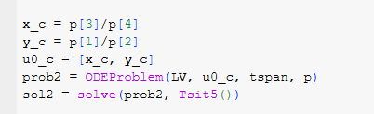

Код 2

Получим график из двух прямых, параллельных оси абсцисс, то есть численность и жертв, и хищников не меняется, как м должно быть в стационарном состоянии (рис. [-@fig:008])

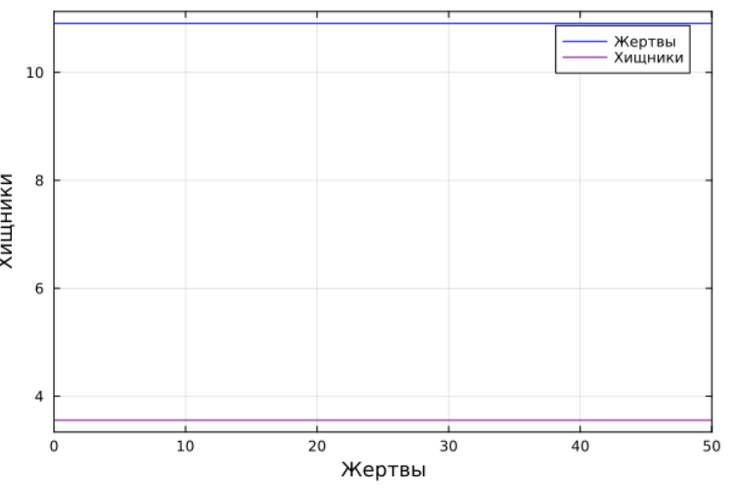

График 3

Фазовый портрет в стационарном состоянии выглядит следующим образом (рис. [-@fig:009]).

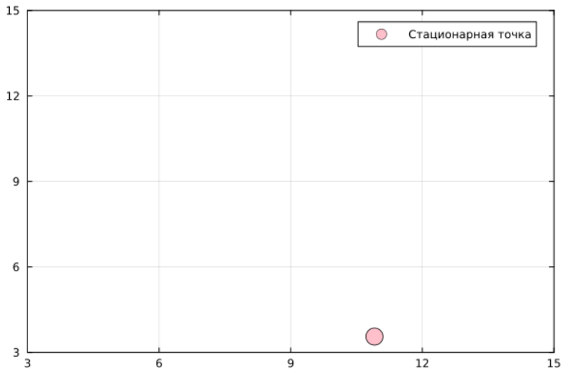

График 4

Теперь реализуем эту модель посредством OpenModelica.

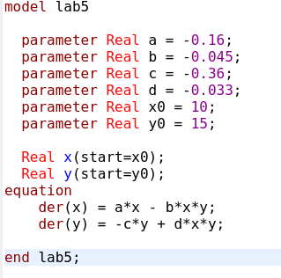

Код 3

Выполним симуляцию на интервале от (0, 50), который брали для Julia и получим следующие графики изменения численности хищников и численности жертв (рис. [-@fig:011]) и зависимости численности хищников от численности жертв (рис. [-@fig:012]).

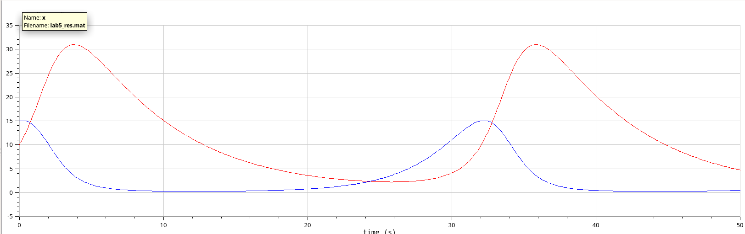

График 5

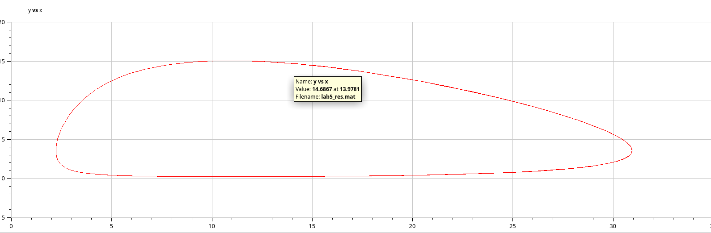

График 6

Графики периодичны, фазовый портрет замкнут, как и должно быть в жесткой модели Лотки-Вольтерры.

Также построим тут изменения численности хищников и численности жертв в стационарном состоянии.

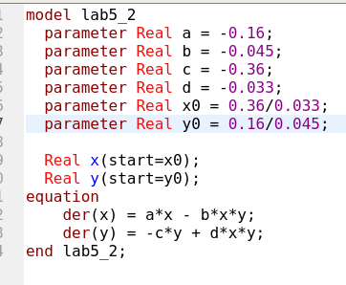

Код 4

Получим график, в котором численность жертв и хищников постоянна(рис. [-@fig:014]).

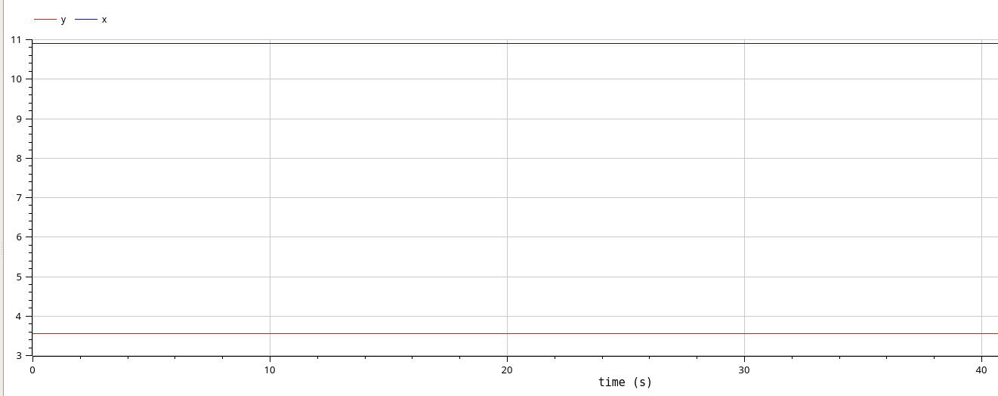

График 7

# Сравнение построения модели на Julia и в OpenModelica

Полученные графики идентичны.

# Выводы

В процессе выполнения данной лабораторной работы я построила математическую модель Лотки-Вольтерры на Julia и в OpenModelica.

# Список литературы